
UNIVERSIDAD AUTÓNOMA DEL ESTADO DE MÉXICO FACULTAD DE ODONTOLOGÍA
CENTRO DE INVESTIGACIÓN Y ESTUDIOS AVANZADOS EN ODONTOLOGÍA “DR KEISABURO MIYATA”

“ DETECCIÓN DE METALES LIBERADOS EN SALIVA DESPUÉS DE LA COLOCACIÓN DE CORONAS NÍQUEL CROMO: ESTUDIO PILOTO ”

PROYECTO TERMINAL

QUE PARA OBTENER EL DIPLOMA DE ESPECIALISTA EN ODONTOPEDIATRIA

PRESENTA

  - JERALDINE IZCHEL MARTINEZ OLGUIN

DIRECTOR

DRA. EN C.S. EDITH LARA CARRILLO

ASESORES


    - EN C.E. NORMA LETICIA ROBLES BERMEO DR. EN C.M. RAÚL ALBERTO MORALES LUCKIE

TOLUCA, MÉXICO, NOVIEMBRE, 2015.

Índice

Contenido No. Página

Introducción …….……………………………………………………………… | 1
1. Antecedentes ….……………………………………………….………  - Coronas níquel cromo  - Composición  - Propiedades específicas que brinda cada componente  - Tipos de coronas de uso en Odontopediatría  - Saliva  - Características y composición de la saliva  - Funciones de la saliva  - Biocompatibilidad y liberación de metales en la cavidad bucal  - Biodegradación  - Corrosión  - Liberación de metales  - Espectrómetro de absorción atómica con horno de grafito | 2
2. Planteamiento del Problema ….……………...………………………. | 13
3. Justificación ….………………………......……….………….…...…… | 14
4. Objetivos ……………………………………………………….………. | 16
5. Hipótesis …………………………………………….……….………… | 17
6. Material y Métodos ……………………………………………..……  - Primera fase de la investigación (prueba piloto)  - Segunda fase de la investigación | 18
7. Resultados y tablas ..…………………………………….…………... 8. Discusión …………………………………………………….……..….  9. Conclusión …………………………………………………………..… | 32  39  41

10. Resumen ……………………………………………...…….………….  11. Referencias ………………..……………………………………..…….  12. Anexos ……………………………………………………….………… | 42  44  47

INTRODUCCIÓN

La caries temprana de la infancia, antes conocida como caries de biberón, sigue siendo un problema de salud pública en nuestro país, ya que los programas no son efectivos para el cuidado y mantenimiento de la salud bucal de los pacientes pediátricos.

La Academia Americana de Odontopediatría (AAPD) la ha definido como una enfermedad infecciosa caracterizada por la destrucción de los tejidos duros dentarios, provocada por la acción de los ácidos producidos por los microorganismos que integran la placa dental. Es por ello que en Odontopediatría las coronas de níquel-cromo siguen siendo el tratamiento definitivo con un éxito del 90% en comparación con las amalgamas clase I y II; son aleaciones constituidas principalmente por níquel, cromo y hierro, tienen como principal función, la preservación del órgano dentario temporal, el cual ha sufrido un daño irreversible en su estructura a causa de caries dental.

Las coronas níquel-cromo tienen características importantes tales como resistencia, durabilidad, protegen al órgano dentario al estar en contacto con el medio bucal.

Diversos factores como la higiene bucal, el pH salival y la alimentación influyen en la biodegradación, corrosión y en tal caso es posible que el níquel, cromo y el hierro puedan ser liberados y difundidos a los tejidos blandos, pudiendo desencadenar efecto o daño adverso al organismo.

Por lo anterior, el propósito fundamental de este trabajo es la detección de níquel, cromo y hierro liberados en saliva después de la colocación de coronas níquel- cromo en pacientes sometidos a rehabilitación bucal en un periodo de 2 meses, en la Clínica de Odontopediatría de la Universidad Autónoma del Estado de México.

ANTECEDENTES

- Coronas níquel cromo
Se introdujeron a la odontología pediátrica por Humphrey en 1950. Desde entonces se han convertido en una técnica de restauración definitiva de gran valor para el tratamiento de los dientes temporales.1
Son restauraciones extracoronarias preformadas, útiles sobre todo para la restauración de:
  - Dientes con caries extensa
  - Molares temporales en los que se ha realizado un tratamiento pulpar
  - Dientes temporales o permanentes hipoplásicos
  - Denticiones de niños con alto riesgo de caries, pacientes candidatos a rehabilitación bajo anestesia general.2

Composición

Concentración | Metal
77% | Níquel | (Ni)
15% | Cromo | (Cr)
7% | Hierro | (Fe)
1% | Otros metales3

Fuente: 3M™ ESPE™

Propiedades específicas que brinda cada componente de las coronas níquel cromo
Níquel (Ni)

Elemento metálico magnético, de aspecto blanco plateado.4 Puede encontrarse en el medio ambiente en forma de minerales o combinado con azufre, oxígeno, antimonio, arsénico y/o sílice.

El acero inoxidable y otras aleaciones de Ni-Cr-Fe se utilizan mucho para la fabricación de equipo resistente a la corrosión, se pule fácilmente, incrementa la resistencia y dureza de dichas aleaciones.5 El níquel metálico, sus compuestos y sus aleaciones tienen muchos usos, como el galvanizado, la fabricación de cintas magnéticas y componentes informáticos, prótesis quirúrgicas y dentales.
El níquel y sus compuestos se encuentran entre las causas más frecuentes de dermatitis alérgicas por contacto, comenzando como un eritema papular en piel y mucosa.

Cromo (Cr)

Es ampliamente utilizado en aleaciones con hierro y níquel para formar acero inoxidable, y con níquel, titanio, niobio, cobalto, cobre y otros metales para formar aleaciones consiguiendo aumentar la dureza y la resistencia a la corrosión.6
Los compuestos que contienen Cr se utilizan en muchos procesos industriales, cabe destacar la fabricación de pigmentos inorgánicos como los cromatos de plomo, la fabricación de anticorrosivos.2
Estos compuestos no se absorben fácilmente en el aparato digestivo, penetran en la piel a través de las glándulas sudoríparas, reacciona con las proteínas, formando complejos antígeno-anticuerpo, provocando una respuesta autoinmune o hipersensibilidad al componente.

Hierro (Fe)

Es el segundo metal más abundante y el cuarto de todos los elementos, superado únicamente por el oxígeno, silicio y aluminio.
Este elemento se utiliza para la fabricación de piezas de hierro-acero fundidos y en aleaciones con otros metales. El hierro por sí mismo no es especialmente fuerte, pero su

resistencia aumenta de forma notable cuando se alea con carbono y se enfría rápidamente para formar acero. 2

Tipos de coronas metálicas de uso en Odontopediatría

- Las coronas completamente metálicas son en la actualidad de acero inoxidable. Tienen un alto porcentaje de hierro en la aleación, alcanzando hasta 70% y un bajo contenido en níquel que oscila entre el 9 y 12%. Son blandas y maleables, lo que facilita el recortado, si se precisa, y la adaptación.1

Según la disposición del margen libre, cabe distinguir:

- Coronas con el margen precontorneado: se caracterizan por que en su aspecto vestibular la porción mesial desciende hacia gingival, asemejando lo que al natural es en los molares temporales el tubérculo cervical. Son más cortas en sentido oclusogingival, pero requieren menos manipulación para su ajuste en boca que las no precontorneadas.

- Coronas con el margen no precontorneado: tienen las mismas dimensiones mesiodistal y vestibulolingual, y para su ajuste en boca requieren un recortado individualizado y un bombeado de los márgenes. Por ser más largas en sentido oclusogingival, son muy útiles en casos de caries proximales profundas.

Las coronas de acero inoxidable, sin duda, son las restauraciones más duraderas en la dentición temporal, sus tiempos de supervivencia superan los 40 meses; pero pueden ser consideradas como antiestéticas y su procedimiento operatorio requiere de anestesia local y degaste excesivo del órgano dentario.2

El fabricante 3M™ ESPE™ sugiere que las coronas de níquel cromo han sido diseñadas para cubrir las necesidades de recubrimiento provisional a largo plazo en dientes anteriores y posteriores en niños.7
- Las coronas estéticas para molares temporales son también coronas de acero inoxidable con margen precontorneado, que se comercializan recubiertas de material acrílico, plástico o porcelana. Las ventajas estéticas resultan evidentes, en repetidas ocasiones se ha puesto de manifiesto la fragilidad de la adhesión de la faceta estética al metal y el riesgo de desprendimiento y compromiso estético a corto plazo.1

Saliva

La saliva es una solución hipotónica que contiene bicarbonatos, cloruro, potasio, sodio, compuestos nitrogenados y proteínas.

Características y composición de la saliva

El pH de la saliva varía desde 5.2 hasta 7.8.

Factores tales como la temperatura, la cantidad y calidad de la saliva, la placa, el pH, proteínas, propiedades físico/químicas de los sólidos/líquidos de alimentos y las condiciones orales pueden influir en los procesos de corrosión.
La saliva es estéril cuando sale de las glándulas salivales, pero deja de serlo inmediatamente cuando se mezcla con el fluido crevicular, restos de alimentos, microorganismos, células descamadas de la mucosa oral, entre otros. 3
La saliva contiene electrólitos y macromoléculas como peroxidasa salival, enzima con propiedades antimicrobianas y antioxidantes.4
El término saliva es usado indistintamente para describir la combinación de fluidos en la cavidad bucal, la cual contiene 99% de agua y 1% de sólidos disueltos. Estos sólidos pueden diferenciarse en tres grupos:
- Componentes orgánicos proteicos

- Los componentes no proteicos

- Los componentes inorgánicos o electrólitos5

Funciones de la saliva

- Lubricación y amortiguadora o buffer
- Antimicrobiana
- Mantenimiento de la integridad de la mucosa
- Limpieza
- Capacidad de remineralización
- Preparación de los alimentos para la deglución
- Digestión
- Sabor
- Fonación

Biocompatibilidad y liberación de metales en la cavidad bucal

La biocompatibilidad se define como la capacidad de existir en armonía con el ambiente biológico circundante.
En general, se calcula basándose en la citotoxicidad localizada, la respuesta sistémica, la alergenicidad y la carcinogenicidad, debe cumplir con los siguientes criterios en Odontología: no ser dañino para la pulpa y los tejidos blandos, no contener sustancias tóxicas que se puedan difundir, liberar y absorber en el sistema circulatorio para causar respuesta tóxica sistémica, debe estar libre de agentes sensibilizantes que puedan llegar a causar respuestas alérgicas y no tener potencial carcinogénico.6
Se ha informado en la literatura una gran cantidad de casos relacionados con reacciones tisulares orales a biomateriales empleados durante los procedimientos restauradores, sugiriéndose que algunos metales como el níquel o el cobre liberados de ciertas aleaciones podrían ser tóxicos debido a reacciones tisulares expresadas como inflamación gingival. 7

Algunos estudios han informado liberación de metales a partir de aleaciones nobles y altamente nobles que han ocasionado decoloración e hiperplasia de la encía adyacente.
En un estudio de 2010 donde se realizaron experimentos de polarización potenciodinámicas y microscopio electrónico de barrido observaron arcos de alambre compuestos de acero inoxidable, de CoCr, NiCr, NiTi y Beta-Ti expuestos a la corrosión electroquímica en saliva artificial mostrando evidencia de corrosión en las superficies del alambre. 6
Ante la presencia de cloruros en el medio ambiente, la película se rompe localmente y tiene una rápida disolución del metal subyacente, que se produce en forma de hoyos o agujeros, produciendo una modificación en la morfología del metal y el inicio de procesos en la composición del mismo, dando lugar a la interacción del material con el medio bucal y el organismo; el cual puede sugerir una respuesta inmunológica.9

La entrada de metales como níquel y cromo a través del tejido conectivo del huésped sugiere una respuesta inmunológica del organismo observándose principalmente en piel y mucosas. Esta aseveración, se corrobora en investigaciones donde la alergia al cromo en hombres se presenta en un 10% con respecto a un 3% en mujeres, no así con el níquel que se encontró en un 25% en el sexo masculino y en un 10 % en el sexo femenino.10
Cabe señalar que la hipersensibilidad al cromo ocurre como dermatitis de contacto por metales alérgenos, primariamente con el níquel y el cobalto. Aunque estos metales están ubicados cerca en la tabla periódica, es conocido que tales hipersensibilidades coexistentes no son debidas a una reactividad inmunológica cruzada, sino más bien, a una sensibilización concomitante, es decir; una sensibilización específica simultánea.11
Las manifestaciones clínicas de la hipersensibilidad son el resultado de una respuesta inmunocelular de tipo IV tardía, dependiente del linfocito derivado del timo. La persistencia de este tipo de hipersensibilidad celular o "tardía" parece ser debida a una

"memoria" duradera linfocítica en la circulación, capaz de reconocer los antígenos específicos muchos años después de su exposición inicial. 12
La dermatitis por contacto es un tipo de hipersensibilidad tipo IV donde el mecanismo inmunológico se desencadena por la combinación del metal y las proteínas de la piel, estimulando la respuesta de linfocitos T específicos derivados por la acción de la linfoquina MAF (Factor de Actividad Macrófaga) y macrófagos, que ocurre a los tres o cuatro días posteriores al contacto con el metal.12,13

Biodegradación

La biodegradación se refiere a los procesos de destrucción y disolución de los materiales por la saliva o por acción física o química como el desgaste y la erosión, la masticación, los alimentos o la actividad bacteriana. Está altamente relacionado con la corrosión.14

Corrosión

El factor más importante en la determinación de la seguridad biológica de una aleación es la corrosión.
La corrosión se define como el proceso químico o electroquímico a través del cual un metal es atacado por agentes naturales tales como el agua o el aire, llevando a una disolución parcial deterioro o debilitamiento de una sustancia sólida. La corrosión puede ser crevicular, galvánica, de shock o de fisuras.6,13
Parece que la toxicidad sistémica, local y la carcinogenecidad de una aleación resulta de elementos liberados de la aleación en la boca durante la corrosión.6 Durante el cepillado dental puede aumentar su citotoxicidad in vitro, pero depende del tipo de aleación y las condiciones del medio bucal.15

La corrosión por picadura es una corrosión localizada que ocurre de forma pronunciada en el metal base, tal como el hierro, níquel y cromo, que están protegidos por una película delgada de un óxido.8,13
Los efectos de la corrosión están relacionados con el daño del material y la toxicidad causada por la liberación y difusión de sustancias en el organismo. En la boca hay gran posibilidad de que se produzca corrosión cuando se ponen restauraciones metálicas debido a la presencia de humedad, electroconductividad de la saliva, pH y presencia de alimentos. La corrosión se puede prevenir cubriendo el metal con materiales impermeables o con zinc, utilizando metales nobles, mediante electroplateado, usando metales resistentes a la corrosión como el cromo o realizando un pulido y terminado adecuado.11

Liberación de metales

La liberación de los componentes a partir de los materiales dentales es gradual y lenta. Se sabe que, como resultado de la corrosión de los metales usados para las restauraciones, especialmente los metales base, se liberan metales como níquel, berilio, cromo, paladio y mercurio.13
En el caso de los materiales de ortodoncia, la velocidad de liberación de iones metálicos no es proporcional a su concentración, pero depende principalmente de la resistencia a la corrosión que presentan durante la exposición al medio bucal; por tal motivo la reacción alérgica al elemento níquel ha sido una preocupación importante entre los fabricantes de los biomateriales de uso odontológico y como resultado las aleaciones presentan concentraciones más bajas de níquel en la actualidad.14
Zinelis 15 observó que la liberación de elementos que componen las coronas de acero cromo se presentó tanto en la parte interna del órgano dentario como en la cavidad bucal, así como los cambios morfológicos de las mismas.

Así como Keinan 16 encontró en el cemento de molares temporales elementos de coronas como hierro, cromo y níquel además de ser liberados son absorbidos en concentraciones 5-6 veces mayores en comparación con los microelementos encontrados en molares temporales intactos.
Menek y cols17, detectaron la liberación de iones de níquel de las coronas de acero cromo en saliva artificial, encías y diferencias en el pH, siendo este último un factor importante en liberación de iones de níquel, que disminuyó conforme se incrementó el pH. Concluyeron que las cantidades de iones metálicos liberados en saliva artificial, estuvieron muy por debajo del valor crítico para inducir algún tipo de alergia.
Por otra parte debemos tomar en cuenta que las coronas son similares a las bandas y alambres de ortodoncia, por su composición y comportamiento en condiciones del medio bucal.
Bnaskar V.18 realizó un estudio in vitro para analizar la biodegradación de mantenedores de espacio con bandas en saliva artificial a 37°C, incluyeron la ingesta diaria de minerales en la dieta de cada paciente por 4 semanas. Se analizó la liberación de elementos que alcanzaron su máximo a los 7 días, sin diferencias significativas y los valores de metales por debajo del promedio de ingesta. Pero si determinan que la dermatitis por contacto por níquel puede limitar el estilo de vida de un individuo y la alergia por níquel tiene implicaciones en la salud debido al uso en la práctica odontológica.18

Espectrometría de absorción atómica de horno de grafito (GFAAS)

La espectrometría de absorción atómica de horno de grafito permite trabajar con muestras de volumen muy reducido (inferior a 100 µL) o directamente sobre muestras orgánicas líquidas. Habitualmente se analizan muestras de material biológico de origen clínico (sangre, suero, orina, biopsias hepáticas, etc). 19,20
Por su elevada sensibilidad (niveles de ppb), la técnica se aplica en la detección de metales en productos de alta pureza, como por ejemplo fármacos, alimentos (peces y

carne) y productos industriales, y también en aguas de bebida y de acuíferos (determinación de la presencia de Cu, Cd, Pb, As, Hg, etc). 20,21
Los equipos de espectrometría de absorción atómica por horno de grafito modernos son fiables y precisos. Por lo general, los dispositivos están equipados con un cargador de muestras automático, que permite procesar un gran número de muestras y obtener mayor exactitud.
Algunos fabricantes también ofrecen instrumentos GFAAS para el análisis directo de muestras sólidas tales como polvos, hojuelas, tejidos, etc. La cantidad de muestras tomadas para el análisis fluctúa de 0,1 a 10 mg para concentraciones de analitos en el rango de ppm y las ppb. El muestreo directo de sólidos es útil para aumentar el poder de detección y evitar la disolución de la muestra, la cual ocupa mucho tiempo y aumenta el riesgo de contaminación.22

La espectrometría de absorción atómica por horno de grafito utiliza una técnica que comienza con la solución de la muestra, típicamente 5-100 μl, es inyectada dentro de un tubo de grafito de 3-5 cm de longitud, posteriormente es calentado eléctricamente en etapas para producir vapor atómico para el analito, obteniendo una alta densidad de átomos, lo que la hace sumamente sensible. Por lo general el programa de calentamiento, comprende una etapa de secado para evaporar el solvente (70-120°C); una etapa de calcinación para remover la materia orgánica o los componentes volátiles de la matriz (350-1250°C); una etapa de atomización (2000-3000°C) y, un ciclo de limpieza a temperatura máxima a fin de quemar el analito remanente.

Los iones formados son acelerados y enfocados hacia el analizador, que los separa en función de su relación masa/carga (m/z) y estos, son detectados como corrientes iónicas cuyas intensidades son proporcionales a sus abundancias respectivas. Estas intensidades son digitalizadas y enviadas a un sistema informático que permite estudiar las señales recibidas, manipularlas y compararlas con resultados de espectros ya registrados. 23

Ventajas

← Buen límite de detección (<1-2 µg/dl)
← Tamaño reducido de la muestra
← Precio y costos de funcionamiento moderados
← Moderada capacidad para analizar múltiples elementos
← Relativamente pocas interferencias (aunque más que con la espectrometría de absorción atómica por llama)
← Ampliamente utilizada, existen múltiples proveedores. Limitaciones
← La prueba lleva más tiempo
← Requiere algo de experiencia de laboratorio (más que con la espectrometría de absorción atómica por llama)
← Mayor potencial de interferencia espectral que con la espectrometría de absorción atómica por llama. 22,23

PLANTEAMIENTO DEL PROBLEMA

La Odontopediatría juega un papel importante en la actualidad, la demanda de tratamientos en la rehabilitación bucal de los pacientes infantiles ha ido en incremento. Siendo la colocación de coronas precontorneadas de níquel-cromo el material específico e ideal para devolver la forma, función y salud al órgano dentario, previniendo nuevas lesiones cariosas.

Las coronas de níquel-cromo están conformadas de aleaciones de metales, elaboradas con distintos elementos como el hierro, cromo y níquel, que favorece sus propiedades físicas y químicas, diseñadas para cada uno de los órganos dentarios de la dentición temporal y permanente, de igual manera existen diferentes tamaños para cubrir toda posibilidad en cada paciente.5

Las condiciones ambientales, la calidad y cantidad de aleación de las coronas de níquel- cromo, su manipulación al ser colocadas, el pH salival y el factor nutricional pueden determinar la liberación de iones de metal en la cavidad bucal.

Se ha demostrado que las restauraciones a base de metales en boca al estar en contacto con el medio bucal producen reacciones químicas, tales como la oxidación, la corrosión y el galvanismo, las cuales al liberar iones metálicos pueden ser nocivos para la salud e integridad del paciente, ya que son absorbidos por medio de la encía, la dentina y la pulpa del diente. 13,14
Sin embargo, no existe suficiente información respecto a la liberación de metales en boca posteriores a la colocación de coronas níquel cromo, por lo que con el presente trabajo se pretende responde a la siguiente pregunta de investigación:

¿Cuál es la concentración de metales en saliva en los pacientes que requieren de rehabilitación bucal con coronas de níquel-cromo antes de su colocación y al mes posterior a su colocación?

JUSTIFICACIÓN

Existe la posibilidad de que aleaciones metálicas empleadas en Odontopediatría y Ortodoncia puedan aumentar la cantidad de iones metálicos en la cavidad bucal. Algunos autores indican que no existen datos cuantitativos de níquel y cromo liberados de los aparatos ortodónticos18. Sin embargo, otras aportaciones señalan aproximadamente 40
µg/L/día de un componente de níquel soluble es liberado de una serie completa de aditamentos de ortodoncia (brackets) de acero inoxidable19; otros estudios reportan valores máximos de níquel en saliva de individuos con aparatología de ortodoncia aproximadamente de 75 µg/L/día, siendo esta cantidad casi una cuarta parte de aquella después de la ingesta de metales aportados en la dieta.24

Otras investigaciones12,25 basadas en la liberación de iones metálicos, valoraron el contenido de níquel y hierro en la saliva de pacientes con aparatología fija ortodóntica; demostraron que después de cinco a diez minutos de haber colocado dicha aparatología, existía una liberación elevada de iones metálicos, lo que disminuía con el tiempo; aunque indicaban que este incremento en la liberación después de la colocación de la aparatología en boca, podría ser debida a la manipulación de las bandas, aditamentos de ortodoncia y alambres, debido a una abrasión de la superficie metálica y concluyendo que la liberación del níquel y/o hierro de aparatos ortodónticos en pacientes es baja. 12

Otro ejemplo, es una publicación25 reciente sobre la concentración de níquel y cromo en cavidad bucal en pacientes que recibieron tratamiento de ortodoncia con aparatología fija, mostrando un aumento de iones de metales antes mencionados, a los tres días de su colocación, pero no encontrándose después de tres meses.

Debido al grado de mineralización que presentan los dientes temporales, su alta vascularización e irrigación y permeabilidad, podría haber una mayor absorción y difusión hacia los tejidos periodontales y adyacentes, en donde influirá el tipo de metal y su absorción.

En el caso de pacientes odontopediátricos, no existen datos reportados respecto a las concentraciones de metales liberados por la colocación de coronas de níquel cromo, las cuales son el tratamiento de primera elección para rehabilitar incisivos y molares temporales con gran destrucción coronal.

OBJETIVOS

General

Cuantificar los metales en saliva en pacientes un mes después de la colocación de coronas níquel-cromo.

Específicos

← Cuantificar la concentración de metales en saliva de pacientes antes de la rehabilitación con coronas níquel-cromo.

← Cuantificar la concentración de metales en saliva de pacientes que fueron rehabilitados con coronas níquel-cromo al mes, posterior a su colocación.

← Medir el pH salival de los pacientes infantiles que estén siendo rehabilitados con coronas de níquel-cromo.

← Determinar el índice de placa dentobacteriana en el paciente en cada toma de la muestra.

← Valorar y comparar las diferencias entre la cuantificación de metales antes y al mes de haber sido colocadas coronas níquel- cromo.

HIPÓTESIS

Hipótesis General
Un mes después de la colocación de coronas níquel cromo, se observará elementos prevalentes en la saliva como: hierro, cromo y níquel, con valores debajo del promedio permisible (4mg/ ml).

Hipótesis Nula
Un mes después de la colocación de coronas de níquel cromo, no se observarán elementos prevalentes en la saliva como: hierro, cromo y níquel.

Hipótesis Alterna
Un mes después de la colocación de coronas de níquel cromo, no se detectaron níquel y cromo, pero si se observaron cantidades significativas de hierro en la saliva de los pacientes, con valores debajo del promedio permisible (4mg/ ml).

MATERIAL Y MÉTODOS

Diseño de estudio
Prospectivo, observacional y experimental

Universo de estudio
Pacientes que fueron rehabilitados con coronas de níquel-cromo en la Clínica de Odontopediatría del Centro de Investigación y Estudios Avanzados de la Universidad Autónoma del Estado de México.

Muestra
Por conveniencia, conformada de 30 pacientes pediátricos que reunieron los siguientes criterios de inclusión:
- Pacientes que les colocaron coronas níquel- cromo, con un mínimo de 3 y un máximo de 8 coronas
- Sistémicamente sanos
- Con dentición temporal
- Que los padres hayan firmado previamente el consentimiento bajo información
- Cooperadores
- Con un rango de edad entre 2 y 5 años
- Pacientes con buena o regular higiene bucal

Criterios de exclusión

- Pacientes que no requieran de la colocación de coronas níquel- cromo
- Presencia de compromiso sistémico
- Menores de 1 año y mayores de 5 años
- Pacientes con dentición mixta y permanente
- Que los padres o tutores no hayan firmado previamente el consentimiento bajo información
- No cooperadores

- Pacientes con higiene bucal deficiente

Criterios de eliminación

Pacientes que no hayan regresado a citas subsecuentes.

Consentimiento informado
Se le informó de forma oral y escrita el objetivo del estudio mediante el consentimiento informado a cada paciente y a los padres o tutores, tanto al comité de Ética de Investigación en la Salud, así como a la Institución en donde se realizará el estudio.

Implicaciones bioéticas
De acuerdo al Código de Bioética se solicitaron los permisos necesarios para poder llevar a cabo las pruebas necesarias para la investigación.

De acuerdo con la Ley General de Salud en la protección de la salud en el artículo 7 fracción VIII, impulsar las actividades científicas y tecnológicas en el campo de la salud. Artículo 27, fracción VII prevención y control de las enfermedades bucodentales. Artículo 99, al conocimiento y control de los efectos nocivos del ambiente en la salud:
Deberá adaptarse a los principios científicos y éticos que justifican la investigación médica, especialmente en lo que se refiere a su posible contribución a la solución de problemas de salud y al desarrollo de nuevos campos de la ciencia médica;
- Podrá realizarse sólo cuando el conocimiento que se pretenda producir no pueda obtenerse por otro método idóneo;
- Podrá efectuarse sólo cuando exista una razonable seguridad de que no expone a riesgos ni daños innecesarios al sujeto en experimentación;
- Se deberá contar con el consentimiento por escrito del sujeto en quien se realizará la investigación, o de su representante legal en caso de incapacidad legal de aquél, una vez enterado de los objetivos de la experimentación y de las posibles consecuencias positivas o negativas para su salud;

- Sólo podrá realizarse por profesionales de la salud en instituciones médicas que actúen bajo la vigilancia de las autoridades sanitarias competentes;
- El profesional responsable suspenderá la investigación en cualquier momento, si sobreviene el riesgo de lesiones graves, invalidez o muerte del sujeto en quien se realice la investigación.
- Las demás que establezca la correspondiente reglamentación.

Variables

Variables dependientes

- Concentración de hierro (Fe)
- Concentración de níquel (Ni)
- Concentración de cromo (Cr)

Variables independientes

- Sexo
- Edad
- pH salival
- Índice de placa dentobacteriana
- Dientes temporales presentes
- Cepillado dental
- Operador del cepillado dental
- Aditamentos de higiene bucal básico utilizados
- Vivienda cerca de fábricas o zonas industriales
- Auxiliar de higiene bucal utilizados

Tabla I.- Definición Conceptual y Operacional de Variables Variables Dependientes

Variable | Definición Conceptual | Definición Operacional | Tipo de Variable | Escala de Medición
Concentración de níquel (Ni) | El níquel es un elemento químico situado en el grupo de metal de transición de color blanco plateado, conductor de electricidad y de calor, maleable que se puede pulir y forjar fácilmente.  Es aleado con hierro para proporcionar tenacidad y resistencia a la corrosión. | La medición de la concentración del metal será  µg/ml de saliva con espectómetro de absorción atómica con horno de grafito | Cuantitativa Continua | Razones
Concentración de cromo (Cr) | El cromo es un elemento químico situado en el grupo 6 de la tabla periódica, es un metal de transición frágil, de color gris acerado y brillante, resistente a la corrosión, empleado en aleaciones de acero inoxidable. | La medición de la concentración del metal será  µg/ml de saliva con espectómetro de absorción atómica con horno de grafito | Cuantitativa Continua | Razones
Concentración de hierro (Fe) | El hierro es un elemento químico situado en el grupo 8 de la tabla periódica, es un metal de transición, el cuarto más abundante en la corteza terrestre. Metal maleable, de color gris plateado con propiedades magnéticas y ex extremandamente duro y denso. | La medición de la concentración del metal será  µg/ml de saliva con espectómetro de absorción atómica con horno de grafito | Cuantitativa Continua | Razones

Variable | Definición conceptual | Definición operacional | Tipo de variable | Escala de  medición
Sexo | Distinción de características biológicas o fisiológicas del ser humano | Femenino = 1  Masculino = 2 | Cualitativa  Nominal: dicotómica | Nominal
Edad | Tiempo que ha vivido una persona desde su nacimiento. Número de años y meses cumplidos | - años  - años  - años | Cuantitativa Discontinua | Intervalo
pH salival | Es el grado de alcalinidad o acidez de la saliva estimulada | Se realizará por medio de tiras reactivas de acuerdo a las indicaciones del fabricante.  Acidez elevada (rojo): pH 5.0-5.8=1  Acidez moderada (amarillo): pH 6.0-6.6=2 Normal (verde): pH 6.8- 7.8=3 | Cualitativa Ordinal | Ordinal
Índice de placa dentobacteriana | La placa dental o bacteriana es una capa blanda que se encuentra en la boca y que crece adhiriéndose al margen gingival, espacios interproximales y fisuras oclusales. | Índice O´Leary  Se realiza mediante la tinción de biofilm mediante una sustancia reveladora de un tono.  Para cada paciente con dos controles de placa en cada valoración y seguimiento.  En porcentaje 0-100% Va a depender del número de dientes y las superficies pintadas | Cuantitativa | Intervalo
Dientes temporales presentes | Número de órganos dentales presentes en la infancia | 16=1  17=2  18=4  19_5  20=6 | Cuantitativa | Nominal
Cepillado dental | Número de veces del cepillado dental al día | - vez al día  - veces al día  - o más veces al día | Cualitativa | Nominal
Operador del cepillado dental | Individuo que lleva a cabo el cepillado dental para el control de la placa dentobacteriana. | Niño =1  Mamá =2  Papá =3  Otro familiar=4 | Cualitativo | Nominal
Aditamentos de higiene bucal básico | Instrumentos de higiene oral empleados en la remoción de placa dentobacteriana. Consta principalmente de pasta dental y cepillo dental. | Cepillo y pasta=1 Cepillo=2  No usa cepillo, ni pasta dental =3 | Cualitativo | Nominal
Vivienda cerca de fábricas o zonas industriales | Espacio físico destinado a la elaboración de objetos o materiales. | Si= 1  No= 2 | Cualitativo | Nominal
Auxiliar de higiene bucal | Instrumentos complementarios de la higiene bucal por medio de enjuague, hilo dental y cepillo interproximal como principales. | Enjuague=1 Hilo dental=2  Cepillo interproximal=3 Otro=4 | Cualitativo | Nominal

PROCEDIMIENTO

- Primera fase de la investigación Estudio piloto
Se realizó un experimento piloto en la Facultad de Química que consistió en detectar metales en una solución simulada con los elementos básicos de la saliva y un pH ácido 5.7, para posteriormente analizar las muestras e identificar la presencia o no de elementos metálicos de las coronas de níquel cromo, de acuerdo al siguiente procedimiento:
  - Se colocaron 10 recipientes de plástico en una primera fila y 10 recipientes de polietileno estériles en una segunda fila sobre una gradilla de esponja. (Fig.1)

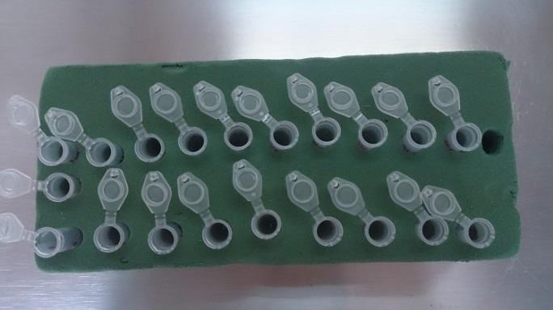
Fig.1 Recipientes de polietileno

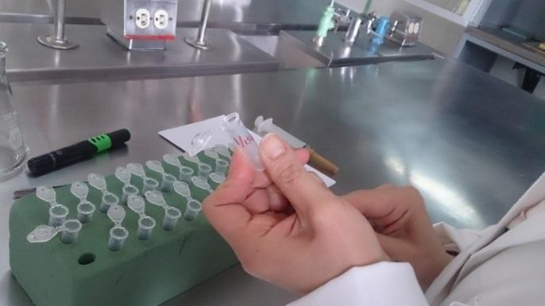
  - Previamente marcados con la fecha y el número de muestra, la primera fila durante 15 días y la segunda fila durante 30 días, con la fecha 26 de enero de 2015 y 1/15 y 1/30 así sucesivamente en cada recipiente. (Fig. 2)

Fig.2 Etiquetado de los recipientes

  - Se creó la solución ideal, a base de electrolitos, de tal forma que pudiera asemejar saliva humana, se creó mediante una solución isotónica de cloruro sódico 0,9% y solución Hartman (SOLUCION HT PISA®) cada 100 ml contienen: cloruro de calcio 0.020 g, cloruro de potasio 0.030 g, cloruro de sodio 0.600 g, lactato de sodio 0.310 g. (Fig. 3, Tabla I.)
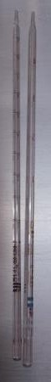
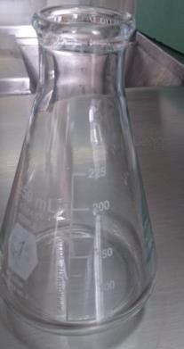
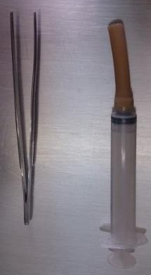

Fig. 3 Material empleado para la elaboración de la solución Tabla I. Componentes de la solución Hartman

NaCl | 0.6% | 130 meq Na
KCl | 0.030% | 4 meq K
CaCl2 | 0.020% | 3 meq Ca
Lactato de Na | 0.360% | 28 meq lactato
Cl | 0% | 109 meq Cl

Fuente: tomada de etiqueta de solución Hartman de 250ml

  - Se agregó ácido nítrico para establecer un pH de 6 a la preparación mediante un conductómetro, posteriormente se depositó 2ml de dicha solución en cada recipiente. (Fig. 4)

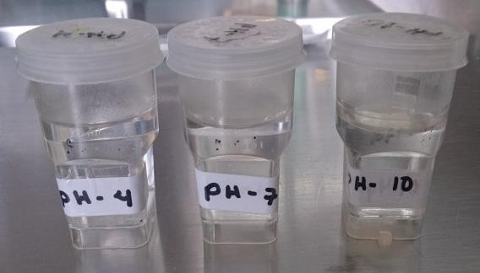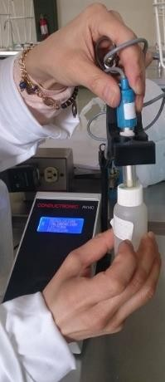
a.
b.

Fig. 4 a) Recipientes con pH de 4,7 y 10, b) Medición con el conductómetro.

  - Con ayuda de unas tijeras de corte fino (Hu Friedy), se cortaron fragmentos de corona. Mediante una balanza calibrada fueron pesados y colocados dentro de los recipientes con pinzas de curación.
  - Las 20 muestras se encontraban en las mismas condiciones, a temperatura ambiente, agitadas vigorosamente todos los días durante 30 segundos aproximadamente a la misma hora, cerrados herméticamente.
  - Una vez que cumplieron los 15 días se retiraron los fragmentos de metal de corona de los recipientes de la primera fila.
  - Se continuó agitando los recipientes hasta cumplir con los 15 días restantes para la segunda fila.
  - Se mantuvieron las muestras en refrigeración de 0° a -10° para su análisis en el laboratorio de la Facultad de Química de la Universidad Autónoma del Estado de México, por medio de un espectrómetro de masas con horno de grafito, determinando si los metales se encuentran presentes o no en las muestras.

Segunda fase de la investigación
  - Antes de iniciar el tratamiento, para obtener un registro base referencial de los metales, tomando una muestra de saliva a los pacientes antes de colocar coronas de níquel cromo.
  - Al mes posterior a la colocación de coronas níquel cromo.

Método

- La muestra se tomó durante la consulta en la clínica de la Especialidad de Odontopediatría.
- Se les informó a los padres de familia el objetivo del estudio, de forma oral y escrita por medio del consentimiento informado (Anexo 1).
- Se le aplicó a cada paciente un cuestionario, registrando los datos de identificación (Anexos 2,3).
- La toma de muestra de saliva se llevó a cabo en la unidad dental, bajo luz artificial, con el operador de bata, guantes y cubrebocas desechables.
- Se depositó la muestra de saliva estimulada en recipientes de polietileno estériles de 10 ml. Identificadas con etiquetas colocando el número y nombre del paciente, y fecha de la toma de muestra.

- Una vez obtenida la muestra se prosiguió con la medición del pH salival mediante una tira reactiva, la cual fue introducida en la boca del paciente a nivel del primero molar temporal inferior durante 2 minutos, posteriormente se comparó con el colorímetro del fabricante, anotando en el registro individual.
- Para la conservación de las muestras se añadió 8 ml de ácido nítrico y se mantuvieron en refrigeración hasta realizar su análisis. (Fig. 1)

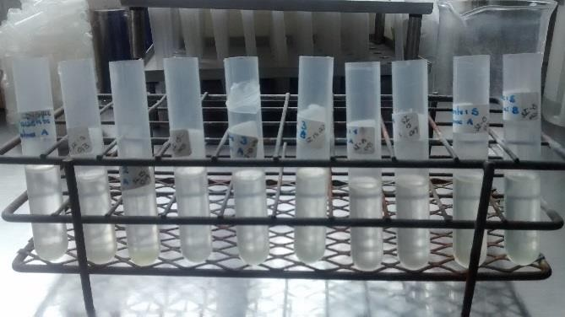
Fig. 1 Muestras con ácido nítrico

- En la preparación de las muestras se utilizó como modificador de matriz para el metal cromo: nitrato de magnesio al 1%, para níquel fosfato de amonio al 40% y para hierro

nitrato de amonio al 10%, con la finalidad de eliminar las posibles interferencias de la muestra. (Fig. 2)
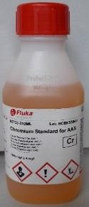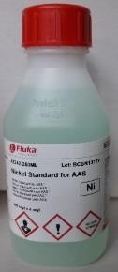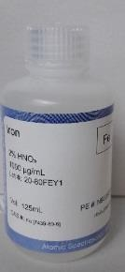
a.
b.
c.
Fig. 2 Modificadores de matriz: a. nitrato de magnesio al 1%, b. fosfato de amonio al 40% y c. nitrato de amonio al 10%

- Para preparar las disoluciones se partió de 100mg/L de agua deionizada, tomando 10ml de la disolución patrón del metal en cuestión: níquel, cromo o hierro, quedando de 100mg/L; de esta solución se tomó 5 ml y se aforó a 100ml quedando de 5mg/L, de igual manera partiendo de esta solución se midió 2ml, se aforó a 100 ml con agua deionizada quedando de 0.1 mg/l, se procede a tomar 20 ml y se aforaron a 100ml para cada elemento: cromo, níquel y hierro. (Fig. 3)
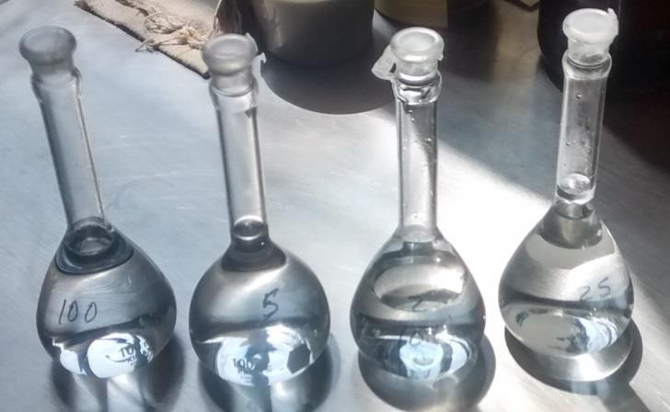
Fig. 3 Disoluciones con agua deionizada

- Una vez preparadas las muestras se realizó la curva de calibración del equipo espectrómetro de masas por horno de grafito PERKIN ELMER Spectr AA 200 con los metales a determinar. (Fig. 4)

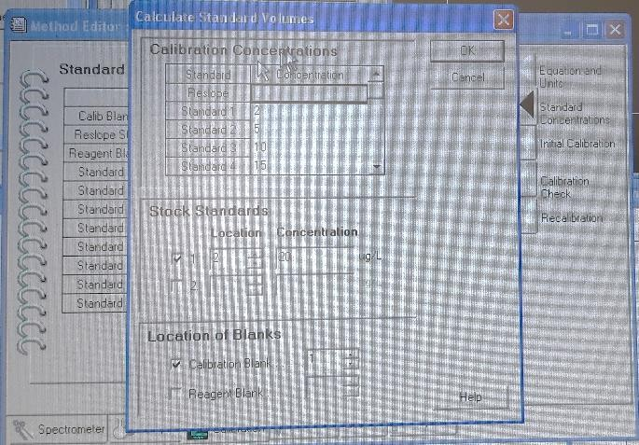

Fig. 4 Determinación y programación del equipo

- Realizó las diluciones para las concentraciones, observándose en la pantalla, correspondientes a 2, 5, 10,15 y 20 mg/L en el caso de níquel y cromo.
Para el metal hierro, la curva de calibración del equipo, preparó la solución de 5, 10,15, 20 y 25 mg/L. (Fig. 5)
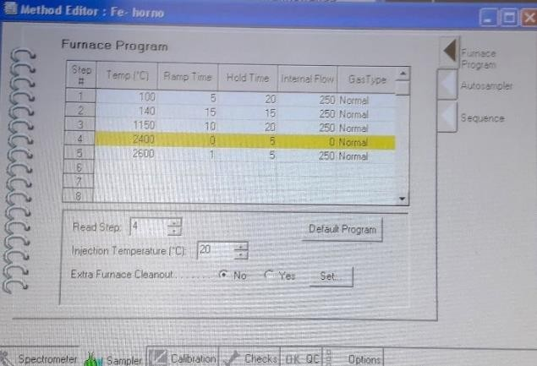

Fig. 5 Curva de calibración para los metles

- Una vez que se programó y calibró el equipo, se colocó en cada vial el blanco, la muestra de referencia y la muestra para su análisis. El blanco de reactivo con 8ml de agua y 2ml de ácido se colocó en la posición uno, la disolución o referencia con 0.20mg/l para níquel y cromo, y la de hierro con 0.25mg/l en la posición número 2 y el modificador de matriz se colocó en la posición 41 del carrusel. (Fig. 6)

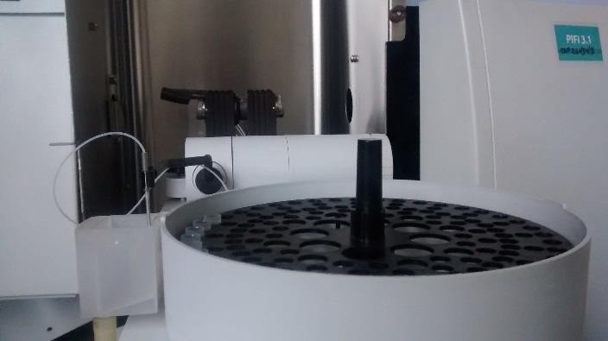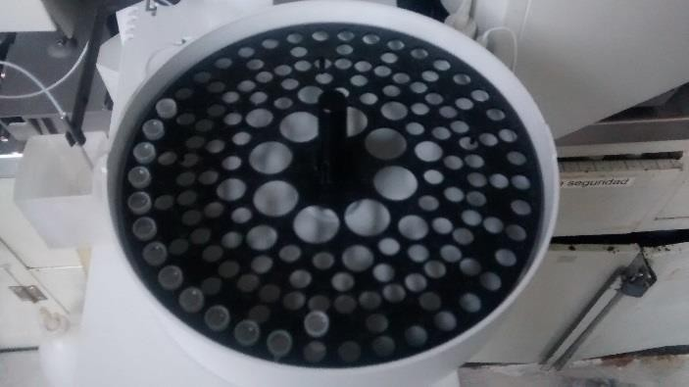
a.
b.

Fig. 6 Carrusel: a. Programación de muestra en el carrusel, b. Viales en su posición

- Se procedió a alinear de forma horizontal y vertical el horno, el quipo tomó 20µl de blanco, referencia y muestra e inicia el procedimiento, comenzó a leer y analizar las muestras. (Fig. 7)
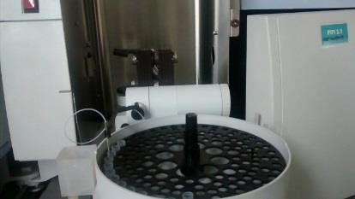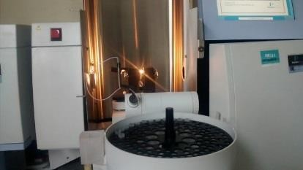
a.
b.

Fig. 7 Equipo funcionando: a. Toma de muestra en microlitros, b. Horno de grafito generando calor
- El equipo transformó los átomos absorbancia, lo cuantificó y demostró una concentración específica para cada una de las muestras. Absorbe la luz del elemento siendo proporcional a la concentración de átomos absorbidos; esta es específica para cada elemento, se colocaron las lámparas individuales de níquel, cromo y hierro al inicio de cada procedimiento. (Fig. 8)

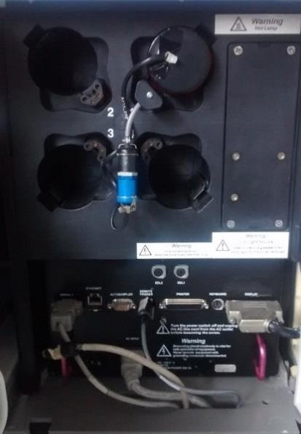

Fig. 8 Lámpara del metal en posición

- Finalmente se obtienen los resultados de las concentraciones para hierro, níquel y cromo de cada muestra, mediante el paquete analítico 200 versión 8.0,Copyright 2013, Perkin Elmer, Inc. (Fig. 9)

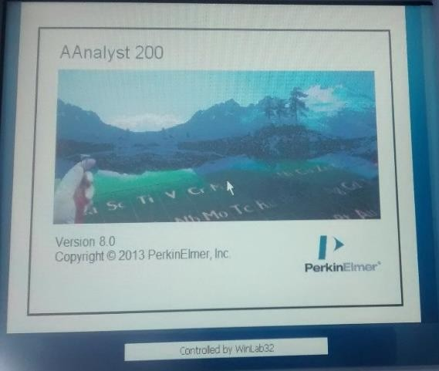

Fig. 9 Software del espectrómetro de absorción atómica con horno de grafito

Análisis estadístico

Se obtendrán medidas de tendencia central y de dispersión de los datos obtenidos; para posteriormente hacer pruebas de comparación de medias aplicando la prueba de Wilcoxon para las muestras y buscar diferencia entre ellas; todo lo anterior mediante el uso del paquete estadístico SPSS v. 20.

RESULTADOS Y TABLAS

Análisis parcial de resultados obtenidos de las encuestas realizadas:

Se estudiaron 30 pacientes de la Clínica de Odontopediatría de la Universidad Autónoma del Estado de México de los cuales el 50% fueron hombres y 50% mujeres (Gráfica 1).

Gráfica 1. Distribución de la muestra por género

50%
50%

Femenino Masculino

La frecuencia de edades de 2 años fue 17%, 3 años de 47%, 4 años corresponde a un 23%, y 5 años de 13% (Gráfica 2).

Gráfica 2. Distribución por edades de los sujetos de estudio


5 años
13%
2 años
17%
4 años
23%
3 años
47%
2 años 3 años 4 años 5 años

De los cuales un 80% de los encuestados afirma que no reside cerca de algún tipo de zona industrial o microempresas que puedan influir en los resultados (Gráfica 3).

Gráfica 3. Distribución de residencia de los sujetos


20%
80%
FABRICAS CERCANAS AFIRMAN FABRICAS CERCANAS NEGADO

De acuerdo a la categoría de hábitos de higiene, donde el 43% de los pacientes se cepilla los dientes dos veces al día, el 30% lo realiza tres o más veces al día y el 27% lo realiza una vez al día (Gráfica 4).

Grafica 4. Distribución de la muestra en relación a los hábitos de higiene

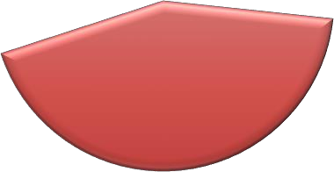
30%
27%
43%
- b. c. d.

En la interrogante 2, se enfoca principalmente a la persona que ejecuta el cepillado dental del paciente, el 67% lo realiza el cuidador principal (la madre), el 16% y 17% corresponde al niño y el padre (Gráfica 5).

Gráfica 5. Distribución según el operador del cepillado dental


0%
17%
16%
67%
a. b. c. d.

Los datos registrados en la pregunta 3, determina con qué aditamentos se realiza la técnica de cepillado, se obtuvo que un 100% de la población encuestada utiliza cepillo y pasta dental (Gráfica 6).

Gráfica 6. Distribución de la muestra según el aditamento
0%
100%

a. b. c. d.

Finalmente, la pregunta 4 en relación a los auxiliares dentales de higiene bucal, arrojó como resultados que el 93% no emplean ningún auxiliar como enjuague, hilo dental y cepillo interproximal (Gráfica 7).

Gráfica 7. Distribución según los auxiliares de higiene bucal
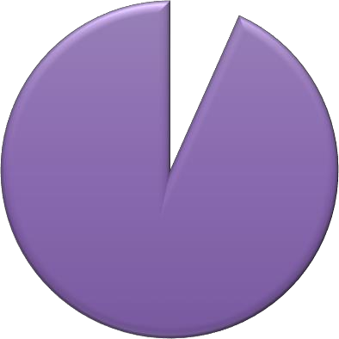
4% 3%
0%
93%
a. b. c. d.

Se llevó a cabo el análisis de 5 pacientes con un total de 10 muestras (al inicio del tratamiento y un mes después).
De acuerdo a la edad de los pacientes observamos que la media es de 4.40 ±.894, en todos los pacientes encontramos una dentición temporal completa por lo que la media fue de 20.00 ±.000, el pH salival antes de la colocación de las coronas níquel cromo
7.080 ±.5404 y un mes posterior al tratamento fue 7.160 ±.3578, el índice de placa dentobacteriana al inicio del tratamento la media 29.800 ±7.3621 y posterior a la colocación de coronas 22.400 ±3.5071.
La media en la concentración de metales medida en mg/ml se comportó de la siguiente manera: níquel antes de la colocación de coronas una media de 15.66 ±13.534, un mes posterior a la colocación de coronas una media de 98.35 ±162.423. El hierro antes del tratamiento 5763.40 ± 2521.11, después del tratamento 6978.70 ±499.75964, finalmente el cromo antes de la colocación de coronas la media fue de 6.4600 ±4.6364 y un mes posterior 6.0600 ±13.5505 (Tabla 1).

Tabla 1. Descriptivas de la edad, pH salival y metales cuantificados de los pacientes estudiados.

 | Al inicio del tratamiento |  |  |  | Un mes después del tratamiento
 | Mínimo | Máximo | Media | D.S | Mínimo | Máximo | Media | D.S
Edad | 3 | 5 | 4.40 | .894 | 3 | 5 | 4.40 | .894
Número de dientes | 20 | 20 | 20.00 | .000 | 20 | 20 | 20.00 | .000
Cr | .00 | 12.35 | 6.4600 | 4.63646 | .00 | 30.30 | 6.0600 | 13.55057
Ni | 1.65 | 36.40 | 15.6600 | 13.53456 | .00 | 378.00 | 98.3500 | 162.42398
Fe | 2268.0 | 8825.00 | 5763.400 | 2521.11973 | 6565.00 | 7788.50 | 6978.7000 | 499.75964
pH salival | 6.6 | 8.0 | 7.080 | .5404 | 7.0 | 7.8 | 7.160 | .3578
pdb | 18.0 | 37.0 | 29.800 | 7.3621 | 19.0 | 28.0 | 22.400 | 3.5071
D.S.: desviación estándar. Concentración de metales en µg/ml

De acuerdo al género de los pacientes encuestados en el análisis antes descrito, se observó que el 40% son mujeres y el 60% son hombres (Grafica 8).
Gráfica 8. Distribución de la muestra por género


Masculino | 60%
Femenino | 40%

De los cuales un 80% de los encuestados afirma que no reside cerca de algún tipo de zona industrial o microempresas que puedan influir en los resultados (Gráfica 9).
Gráfica 9. Distribución de residencia de los sujetos

FÁBRICAS CERCANAS NIEGAN

FÁBRICAS CERCANAS AFIRMAN

0% 20% 40% 60% 80% 100%

De acuerdo a la categoría de hábitos de higiene, donde el 40% de los pacientes se cepilla los dientes una vez al día, otro 40% lo realiza dos veces al día y el 20% lo realiza de tres o más veces al día (Gráfica 10).
Gráfica 10. Distribución de higiene bucal

1
3 veces al día 20%
2 veces al día 40%

1 vez al dia 40%

Mientras que el individuo que ejecuta el cepillado dental del paciente, el 60% lo realiza el cuidador principal (la madre), el 40% corresponde al niño (Gráfica 11).
Gráfica 11. Distribución según el individuo que lleva a cabo el cepillado

Madre 60%
40%

Niño

En los datos registrados se obtuvo que el 100% de la población encuestada utiliza cepillo y pasta dental y no emplea ningún auxiliar en su higiene bucodental (Gráfica 12).
Gráfica 12. Distribución de la muestra según el instrumento empleado

Cepillo y pasta 100%

DISCUSIÓN

La liberación de metales en la cavidad bucal del paciente pediátrico es un tema controversial, ya que las evidencias reportadas son limitadas, las herramientas empleadas en cada estudio son diversas y variables las condiciones del medio bucal; no por ello restamos importancia al objetivo principal que es detectar componentes de los materiales dentales, siendo las coronas de níquel cromo la restauración de elección, altamente utilizada en la rehabilitación en odontopediatría; tal liberación de iones metálicos es de interés por ser fuente potencial de alérgenos en reacciones de hipersensibilidad local y citotoxicidad celular. El níquel es el metal con mayor potencial alergénico y carcinogénico, siendo la dermatitis por contacto la manifestación intraoral y extraoral más evidente en la población infantil.
Actualmente, el mecanismo de la migración del ion metálico dentro de órgano dental o tejidos periodontales no está claramente demostrado, pero se conoce que la proporción de la difusión en esmalte y dentina es inversamente relacionada al grado de mineralización del diente; esto implica que los dientes temporales son mayormente susceptibles a la penetración y difusión de estos iones (níquel, cromo y hierro) hacia el paquete vasculonervioso.
En el presente estudio se encontró la liberación de níquel, cromo y hierro; siendo el níquel el ion con un importante incremento en la saliva un mes después de la colocación de coronas; consideramos que los resultados son similares a los que reportaron Bhaskar, Zinelis y Keinan con la diferencia de los cambios morfológicos en las coronas, materia orgánica incluida, así como la absorción en las porciones radiculares de los dientes restaurados.
Aun así, bajo las condiciones de la cavidad bucal y el tiempo de exposición a la restauración, los datos descritos se muestran por debajo del valor crítico para inducir algún tipo de efecto adverso.
La reactividad biológica de los metales depende de su liberación, corrosión y galvanismo, pero también es posible, debido a factores como la acumulación de placa

dentobacteriana, la disminución del pH salival, el flujo salival, la ingesta de alimentos y la cercanía de su vivienda con zonas industriales.
El Odontopediatra debe prevenir, diagnosticar y tratar las enfermedades del paciente infantil, pero también salvaguardar y procurar el bienestar físico, metal y social del paciente, de ahí parte la interrogante por conocer la biotransformación de los componentes de las coronas níquel cromo.

CONCLUSION

En las últimas décadas ha aumentado el interés por la biocompatibilidad de los materiales dentales y la repercusión que pueda generar en el organismo. Algunos metales utilizados en las coronas prefabricadas como el Ni, Cr y He son alérgenos, citotóxicos y mutágenos. Dichos materiales empleados están expuestos a diferentes factores como la temperatura, el pH, stress mecánico (corrosión) y microflora (biocorrosión), induciendo a la liberación de iones metálicos al organismo.
El presente estudio piloto se describe los diversos factores que influyen en la liberación de metales en saliva después de rehabilitar a un paciente pediátrico con coronas de níquel cromo, así como sus posibles repercusiones a nivel local y sistémico, sin embargo las concentraciones de iones metálicos detectados en la saliva se encontraron por debajo de las concentraciones máximas aceptables y no fueron estadísticamente significativos; es por ello que se requieren de más estudios para valorar si esos cambios producen daños citotóxicos.
Consideramos que ampliar la muestra y estudiarla durante todo el tratamiento; incluso después de la pérdida de la restauración en boca e incluir variables que pueden alterar la composición de la saliva, como por ejemplo: los hábitos alimenticios y complementar los resultados con análisis de laboratorio, logrando resultados concluyentes, con el fin de continuar con esta línea de investigación, en la búsqueda de salvaguardar el bienestar físico, psicológico y social del paciente pediátrico.

RESUMEN

Objetivo: Cuantificar los metales en saliva en pacientes un mes después de la colocación de coronas níquel-cromo. Material y método: Se realizó un estudio piloto en la Clínica de especialidad en Odontopediatría de la Universidad Autónoma del Estado de México, que tuvo un universo de trabajo inicial de 30 pacientes pediátricos sistémicamente sanos, sin haber recibido tratamiento dental y que cumplieron con los criterios de inclusión. Se tomaron muestras de saliva antes de realizar el tratamiento y un mes después de la rehabilitación, se midió el pH salival y hábitos de higiene bucal. Se seleccionaron 5 pacientes de forma aleatoria y fueron evaluadas un total de 10 muestras (5 antes y 5 después de la colocación de coronas de níquel cromo), se realizó la curva de calibración del equipo espectrómetro de masas por horno de grafito PERKIN ELMER Spectr AA 200 con los metales a determinar. Finalmente se obtienen los resultados de las concentraciones para hierro, níquel y cromo de cada muestra, mediante el paquete analítico 200 versión 8.0,Copyright 2013, Perkin Elmer, Inc. Se obtendrán medidas de tendencia central y de dispersión de los datos obtenidos; para posteriormente hacer pruebas de comparación de medias aplicando la prueba de Wilcoxon para las muestras y buscar diferencia entre ellas; todo lo anterior mediante el uso del paquete estadístico SPSS v. 20. Resultados: La media en la concentración de metales medida en mg/ml se comportó de la siguiente manera: níquel antes de la colocación de coronas una media de
15.66 ±13.534, un mes posterior a la colocación de coronas una media de 98.35 ±
162.423. El hierro antes del tratamiento 5763.40 ± 2521.11, después del tatamiento 6978.70 ±499.75964, finalmente el cromo antes de la colocación de coronas la media fue de 6.4600 ±4.6364 y un mes posterior 6.0600 ±13.5505. Conclusión: Se observaron cambios antes y después del tratamiento en los metales: hierro y níquel, consideramos que no existe diferencia estadísticamente significativa, sin embargo sigue siendo motivo para continuar con la segunda fase de investigación, ya que el paciente pediátrico es susceptible a elementos externos que promuevan un cambio o una reacción adversa en los tejidos orales.
Palabras clave: liberación de iones metálicos; espectrometría; corrosión; citotoxicidad.

SUMMARY

Objective: To quantify the metals in saliva in patients one month after placing crowns nickel-chromium. Materials and methods: a pilot study in the specialty in Pediatric Dentistry Clinic of the University of the State of Mexico, which had an initial working universe of 30 systemically healthy pediatric patients, without receiving dental treatment and who met the criteria was carried out inclusion. Saliva samples were taken prior to treatment and one month after rehabilitation, salivary pH and oral hygiene habits was measured. 5 patients were randomly selected and were evaluated a total of 10 samples (5 before and 5 after placing crowns nickel chrome), the calibration curve of the mass spectrometer equipment was performed by graphite furnace PERKIN ELMER Spectr AA 200 to determine metals. Finally the results of the concentrations for iron, nickel and chromium from each sample was obtained by analytical package 200 version 8.0, Copyright 2013, Perkin Elmer, Inc. measures of central tendency and dispersion of the data will be obtained; then do tests to compare means using the Wilcoxon test for samples and look for differences between them; all this using the SPSS v. 20. Results: The average metal concentrations measured in mg / ml behaved as follows: nickel before placing crowns an average of 15.66 ± 13,534, subsequent to the placement of crowns month an average of 98.35 ± 162,423. Iron before treatment 5763.40 ± 2521.11, after tatamiento 6978.70 ± 499.75964 finally chromium before placing crowns the mean was 6.4600 ± 4.6364 and a later month 6.0600 ± 13.5505. Conclusion: changes were observed before and after treatment metals, iron and nickel, we believe that there is no statistically significant difference, however is still reason to continue with the second phase of research, because the pediatric patient is susceptible to external elements that promote a change or an adverse tissue reaction oral.
Key words: metal ion release; spectrometry; corrosion; cytotoxicity.

REFERENCIAS

- Boj JR. Odontopediatría. 5ª ed. España: Elsevier Mosby, Masson; 2010, p 163- 164.
- Angus C. Manual de odontopediatría pediátrica. 3ª ed. España: Elsevier Mosby; 2010, p 81.
- Barrancos M, Barrancos. Operatoria dental, integración clínica, 4ª ed. Argentina: Panamericana; 2006, p 680.
- Schillingburg HT. Metallographic. In fundamentals of fixed prosthodontics. 3ª ed. Chicago: Quintessence; 1997, p 143.
- Craig R. Aleaciones de metales nobles y soldaduras en materiales en odontología restauradora. 10ª ed. Madrid; 1998, p 383- 395.
- Giraldo OL. Metales y aleaciones en Odontología. Rev Fac Odont Univ Ant. 2004; 15 (2):53-63.
- 3M ESPE (Internet). España: Guía de uso para coronas prefabricadas de 3M™ ESPE™, 2012, pp 13 [acceso 12 de mayo del 2015]
Disponible en: http://multimedia.3m.com/mws/media/221322O/3mtm-espetm- crown-products.pdf?fn=crowns_ifu_we.pdf
- Téllez-Licona M. PH salival y su capacidad amortiguadora como factor de riesgo de caries en niños de la escuela primaria federal “Ignacio Ramírez”, Poza Rica, [Tesis]. Universidad Veracruzana, 2011, pp 45-48.
- Pérez DM. Características fisicoquímicas de la saliva de parótida y actividad antimicrobiana-antioxidante de la peroxidasa salival en escolares con gingivitis. Odous Científica. 2011,12:(2),3-7
- Perejoan M. Sustitutos de la saliva. Rev Esp Estomat. 1986; 14(2): 326-332.
- Restrepo Ospina DP, Ardila Medina CM. Reacciones adversas ocasionadas por los biomateriales usados en prostodoncia. Av. Odont. 2010; 26(1): 19-30.
- Llena-Puy C. La saliva en el mantenimiento de la salud oral y como ayuda en el diagnóstico de algunas patologías. Med Oral Patol Oral Cir Bucal. 2006; 11:449- 55.

- Spiros-Zinelis. Elemental composition of brazing alloys in metallic orrthodontic brackets. Angle Ortho. 2004; 74 (3): 394-99.
- Allen E, Bayne S, Brodine A, Cronin R, Donovan T, Kois J, Summitt J. Annual review of selected dental literature: Report of the committee on scientific investigation of the American Academy of Restorative Dentistry. J Prosthet Dent. 2003; 90 (1): 50-80.
- Berrios M, López JC, Salinas Pedro J. Hipersensibilidad tipo IV al níquel y su relación con restauraciones metálicas en la cavidad bucal. Act Odont Ven. 2009; 47 (1): 1-9.
- Mansoor NS. The corrosion behavior of different gauges of stainless steel wire use in removable partial denture and orthodontics appliances, College of health and medical technology. 2010; 23 (2):1-10.
- Weinhold E. Liberación de iones metálicos en el medio bucal por fenómenos de corrosión de aleaciones. Aspectos teóricos. Editor Universidad de los Andes, Argentina; 2000, p 6-7.
- Corona S, Diushi K. Biocorrosión in vitro en cinco marcas comerciales de arcos dentales de Ni Ti en presencia de alcaligenes faecalis [Tesis doctoral]. México: Universidad Michoacana de San Nicolás de Hidalgo. 2010, p 1-39.
- Bennett PA, Rothery E, Introducing atomic absorption analysis, 2aed. Australia, Varian, 2000, p 43-46.
- Haefliger Pascal, Guía breve de métodos analíticos para determinar las concentraciones de plomo en la sangre, Organización Mundial de la Salud, 2013; 2-5, [acceso 27 septiembre del 2015]
Disponible en: http://apps.who.int/iris/bitstream/10665/77917/1/9789243502137_spa.pdf
- Segar DA, González JG, Evaluation of atomic absorption with a heated graphite atomizaer for the direct determination of trace transition metals in sea water, Anal Chim Acta, 1972; 58(7): 2-3.
- Keinan D, Mass E, Zilbermann U. Absorption of nickel, chromium, and iron by the root surface of primary molar covered with stainless steel crowns. International J Dent. 2010; 15 (4): 1-4.

- Menek N, Basaran S, Karaman Y, Ceylan G, Sen Tunk E. Investigation of nickel on release from stainless steel crowns by square wave voltammetry. Int J Electrochem .2012; 7 (2): 6465-71.
- Bhaskar V, Subba R. Biodegradation of nickel and chromium from space maintainers: An in vitro study. J Ind Soc Pedod Prevent Dent 2010; 28:6-12.
- Vreeburg KJ, de Groot k, von Blomberg M, Scheper RJ. lnduction of inmunological tolerance by oral administration of nickel of chromium. J Dent Res.1990; 63(2): 124-28.
- Sánchez-Lorda M, Avances en espectrometría de masas con fuente de plasma, análisis simultáneo de elementos mayores y trazas mediante q-icp-ms y análisis de isótopos de sm-nd mediante hr-mc-icp-ms. Aplicación en estudios geoquímicos [tesis doctoral]. Facultad de Ciencia y Tecnología, México. 2013, p 123.
- Castro-Amor M, Moyaho-Bernal A, Soberanes de la Fuente E, Luminosa Carrasco- Gutiérrez R, Muñoz-Quintana G. Descripción de cambios morfológicos y elementos liberados en coronas de acero cromo (estudio ex vivo). Rev Col Inv en Odont. 2013; 41(3): 1-5.
- Nordberg G, Metales: propiedades químicas y toxicidad, Enciclopedia de salud y seguridad en el trabajo, (internet), Agosto 2000, [citado 12 de noviembre de 2014]; capítulo 63, pp 63.15, 63.21, 63.35.
Disponible en: http://www.insht.es/InshtWeb/Contenidos/Documentacion/TextosOnline/Enciclop ediaOIT/tomo2/63.pdf, vista el 2 octubre 2014.
- AlShaibah BM, Shehaby Fatma El-A, El-Dokky NA, Reda AR. Estudio comparativo sobre la adhesión microbiana a preveneered y coronas de acero inoxidable. Soc Ind Odontop Prevent. 2012; 30 (3): 206-11.
- Nakagawa M, Matsuya S, Udoh K. Corrosion behavior of pure titanium and titanium alloys in fluoride containg solutions. Dent Mat J. 2001; 20(4): 305-14.
- Ley General de Salud, Secretaría de Salud, México [actualizado 23 diciembre 2012: consultado 8 de noviembre de 2014]. Disponible en: http://www.salud.gob.mx/unidades/cdi/legis/lgs/LEY_GENERAL_DE_SALUD.pdf.

12. ANEXOS
Anexo 1
CARTA DE CONSENTIMIENTO BAJO INFORMACION
UNIVERSIDAD AUTONOMA DEL ESTADO DE MÉXICO
ESPECIALIDAD EN ODONTOPEDIATRÍA

A quien corresponda:

Por medio de la presente, yo Sr./Sra.
acepto libre y voluntariamente que mi hijo(a) participe en el estudio denominado: “Detección de liberación de metales de coronas níquel cromo en pacientes sometidos a una rehabilitación bucal, en la Clínica de Especialidad en Odontopediatría del CIEAO, 2014-2015, el cual se llevará a cabo en la clínica de Odontopediatría de la Facultad de Odontología de la Universidad Autónoma del Estado de México, como parte del trabajo de tesis que realizará CD. Jeraldine Izchel Martínez Olguín.

Se me ha informado que los procedimientos y pruebas que se realizarán a mi hijo(a), que consistirá en la recolección de saliva estimulada, que será depositada en un vaso individual. Así como la revisión minuciosa del estado bucal. Lo antes mencionado no implica ningún riesgo a la salud de mi hijo(a). Podré en cualquier momento retirarse de la investigación y no se verá afectada su atención como paciente en la clínica.

Nombre del padre o tutor del paciente:
Firma del padre o tutor del paciente:
Edad: | Sexo:
Dirección: Municipio:
Teléfono (s):

Anexo 2

HOJA DE REGISTRO DE IDENTIFICACIÓN DEL PACIENTE

UNIVERSIDAD AUTÓNOMA DEL ESTADO DE MÉXICO

ESPECIALIDAD EN ODONTOPEDIATRIA

Fecha:
No. de expediente:
No. de registro:

Nombre del paciente:

Edad: años meses

Sexo: Masculino Femenino

Fecha primera toma de muestra:
Característica |  | Descripción
pH salival
Concentración | cromo
Concentración | níquel
Concentración | hierro

Fecha segunda toma de muestra:
Característica |  | Descripción
pH salival
Concentración | cromo
Concentración | níquel
Concentración | hierro

Anexo 3

CUESTIONARIO DE HABITOS DE HIGIENE Y ALIMENTICIOS

Nombre del paciente:

Las preguntas se realizarán a los padres o tutores del paciente:

 | ¿Cuantas veces se cepilla los dientes  al día? | - 1 vez al día  - 2 veces al día  - 3 o más veces al día
 | ¿Quién realiza el cepillado, el niño/a o con ayuda de mamá o papá u otro familiar? | - Niño/a  - Mamá  - Papá  - Otro familiar
 | ¿Usa cepillo y pasta dental? | - Cepillo y pasta dental  - Solo cepillo  - No usa cepillo y pasta dental  - Ninguno de los anteriores
 | Utiliza algún auxiliar en su higiene bucal, ¿cómo? | - Enjuague  - Hilo dental  - Cepillo interproximal  - Ninguno de los anteriores

HOJA DE REGISTRO DE INDICE DE PLACA DENTOBACTERIANA

Aplicado con el índice O´Leary

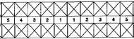
Primer control de placa Fecha:

Segundo control de placa Fecha:

Total de dientes:

Total de superficies pintadas:
Índice de placa:

Total de dientes:

Total de superficies pintadas:
Índice de placa:

PARTICIPACIÓN EN MODALIDAD CARTEL
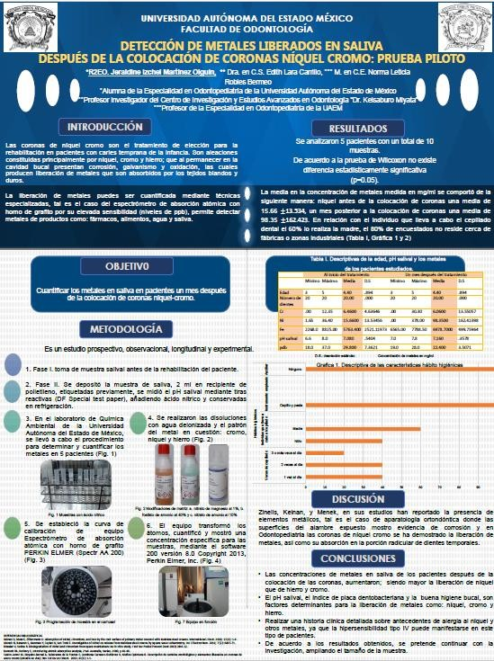

EVIDENCIA DE PARTICIPACIÓN EN CONCUSO DE CARTELES
